## 无锡市中小学社会实践平台学校端操作手册

### 系统登录

PC浏览器或手机端输入http://yanxue.wxtoo.cn/schoolm/，通过学校管理的手机号码获取验证码进行登录。

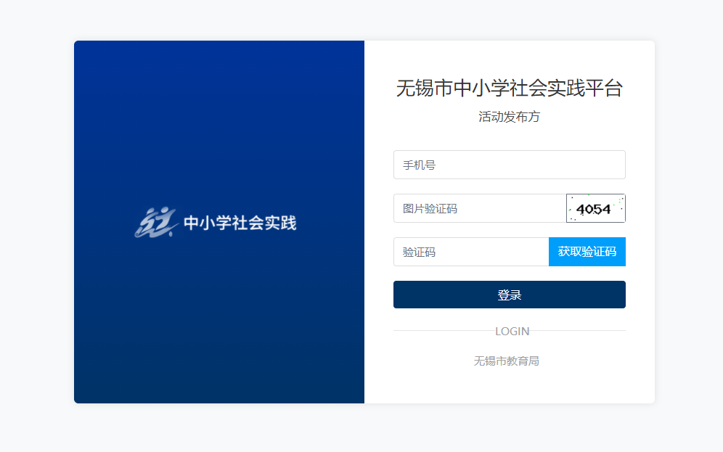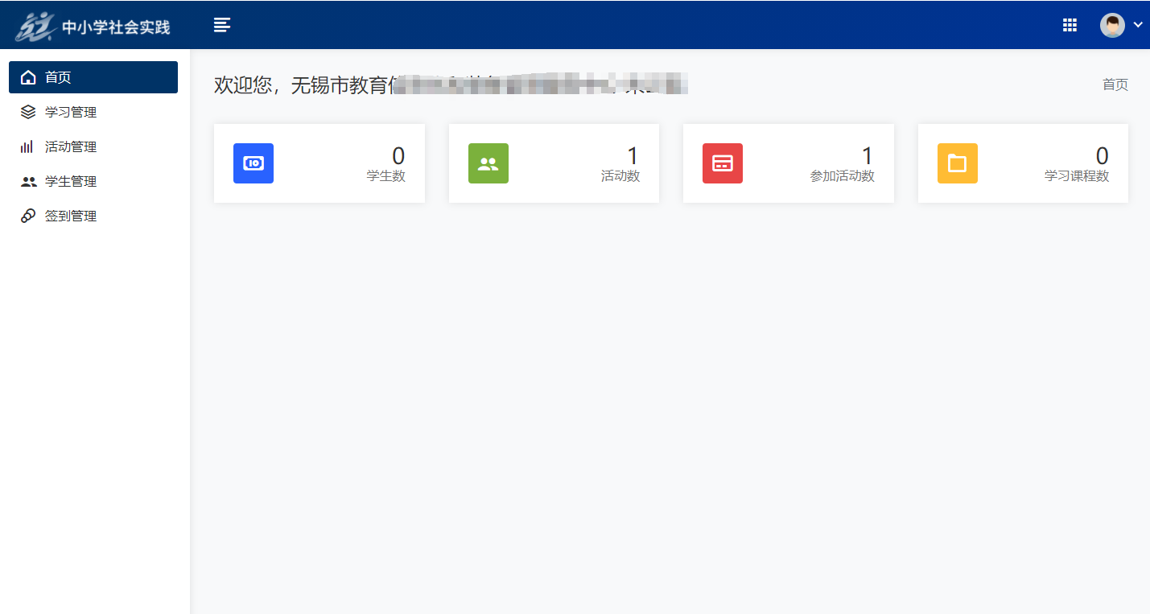

### 活动发布

学校可发布实践活动，点击“活动管理”

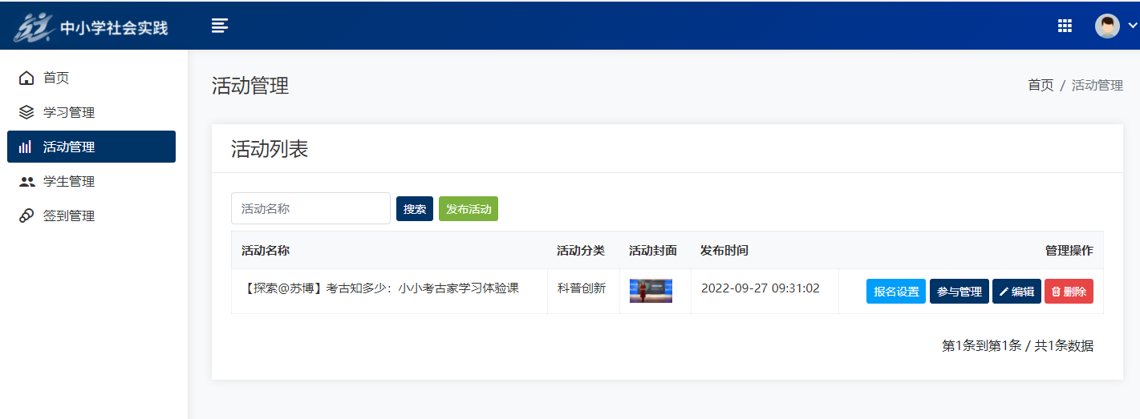

2.1、输入活动分类、适用学段、活动类型、活动标题、活动时间、活动封面、活动内容完成活动基础信息的发布

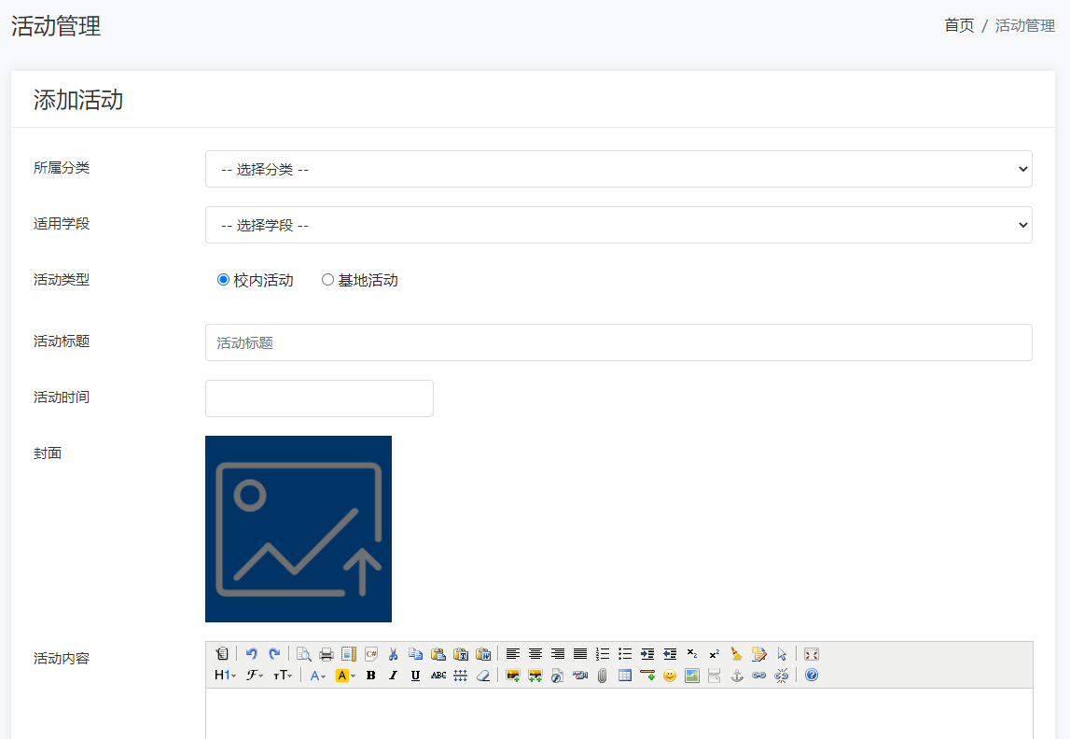

其中活动类型分为校内活动和基地活动两类。基地活动需提前联系社会实践活动基地，申请通过后可发布。校内活动为校内组织可直接发布。

2.2 发布好活动需设置活动报名，点击“报名设置”完成对报名时间、人数、报名字段的提交。

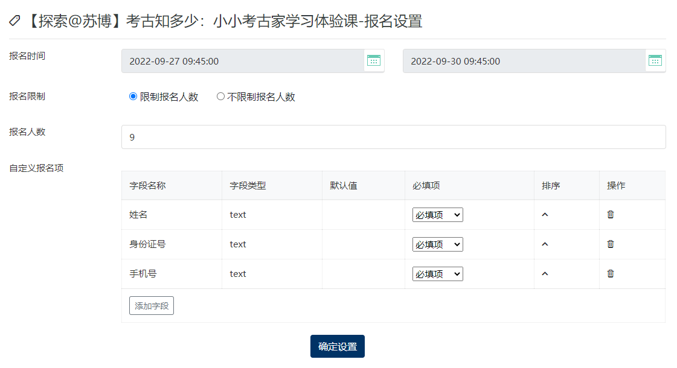

### 活动查看与签到

点击“报名管理”可查看活动参与人并可对参与人进行手工签到

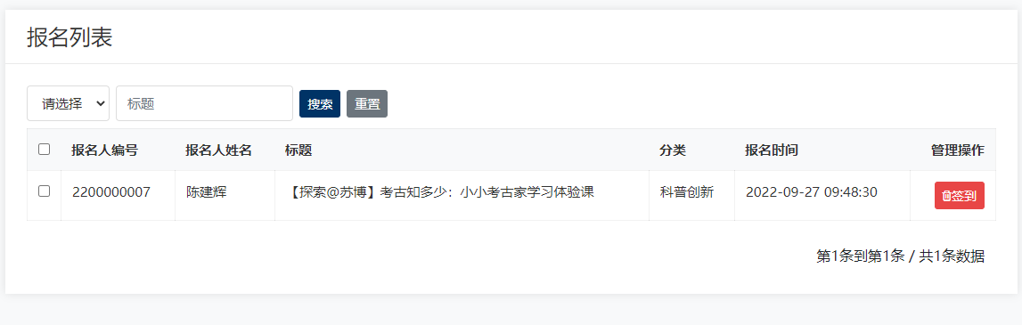

1. 学生管理  
   可查看平台内本校学生的人员信息。

### 学习管理（待开放）

可查看平台内本校学生的视频课程的学习情况。

### 签到管理

平台也提供了手机二维码的方式进行签到。学生或家长出示报名完成后的二维码信息。即可完成签到。

